



So sánh trọng lực và lực đẩy Archimedes

|  |  |  |
| --- | --- | --- |
|  | TRỌNG LỰC | LỰC ĐẨY ARCHIMEDES |
| PHƯƠNG | THẲNG ĐỨNG | Thẳng đứng |
| CHIỀU | TRÊN XUỐNG | Dưới lên |
| KÍ HIỆU | P | FA |
| CÔNG THỨC TÍNH | P= dvật. V  V thể tích vật | FA= dlỏng. Vchìm  Vchìm: thể tích phần chìm trong nước của vật |

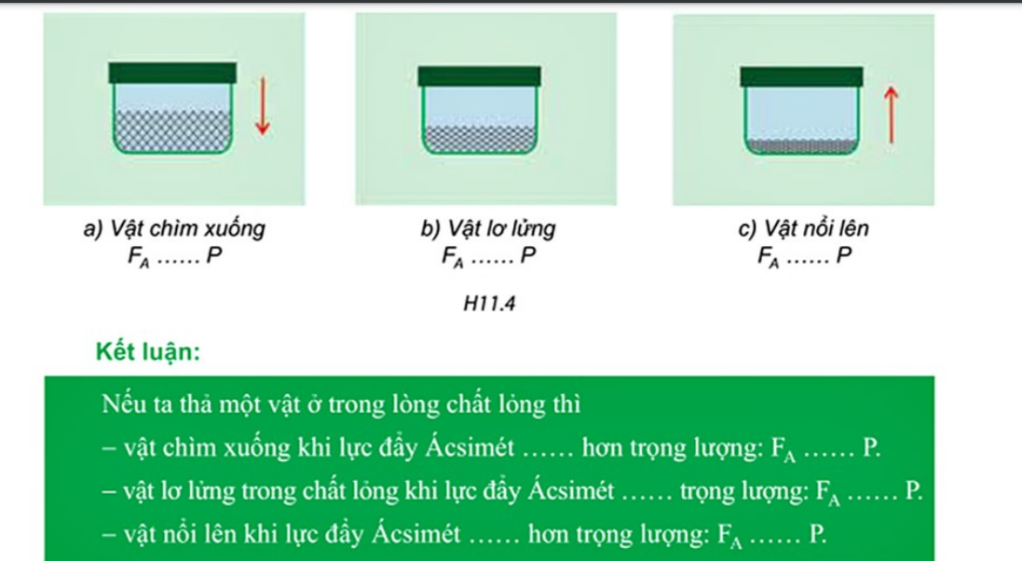



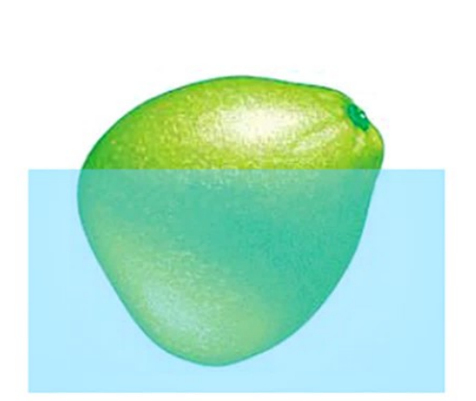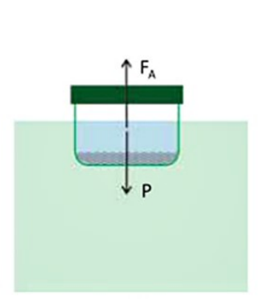

Khi vật nổi trên bề mặt chất lỏng thì P = FA

VỚI P= dvật. Vvật và FA= dlỏng. Vchìm

|  |  |  |
| --- | --- | --- |
|  | TRỌNG LỰC | LỰC ĐẨY ARCHIMEDES |
| CÔNG THỨC TÍNH | P= dvật. V  V thể tích vật | FA= dlỏng. Vchìm  Vchìm: thể tích phần chìm trong nước của vật |



**Dầu có dd=8 000N/m3, nước có dnc=10 000N/m3**

**Đổ dầu vs nc vào 1 bình thì cái nào CHÌM**

**VÌ dd NHỎ HƠN dnc NÊNDẦU NỔI,**

LUYỆN TẬP 5/89

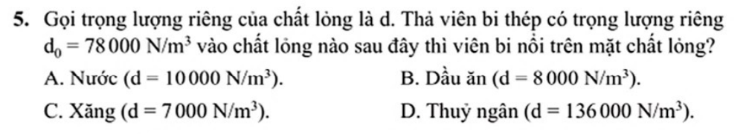

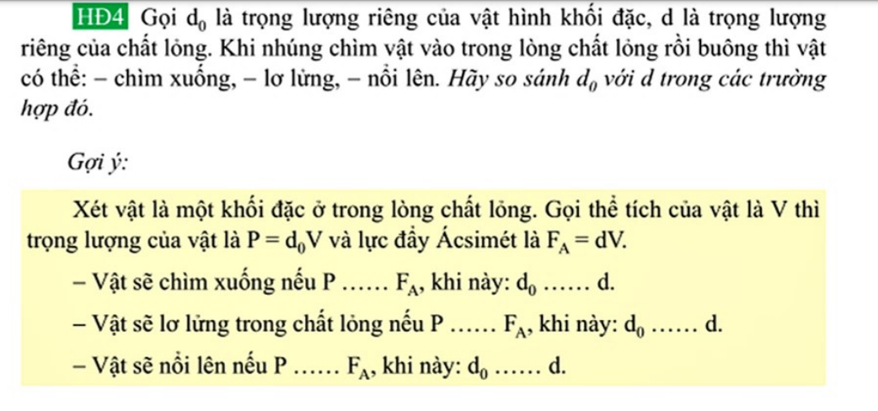

LUYỆN TẬP 2/89



    
    
    

